ESERCITAZIONE 6
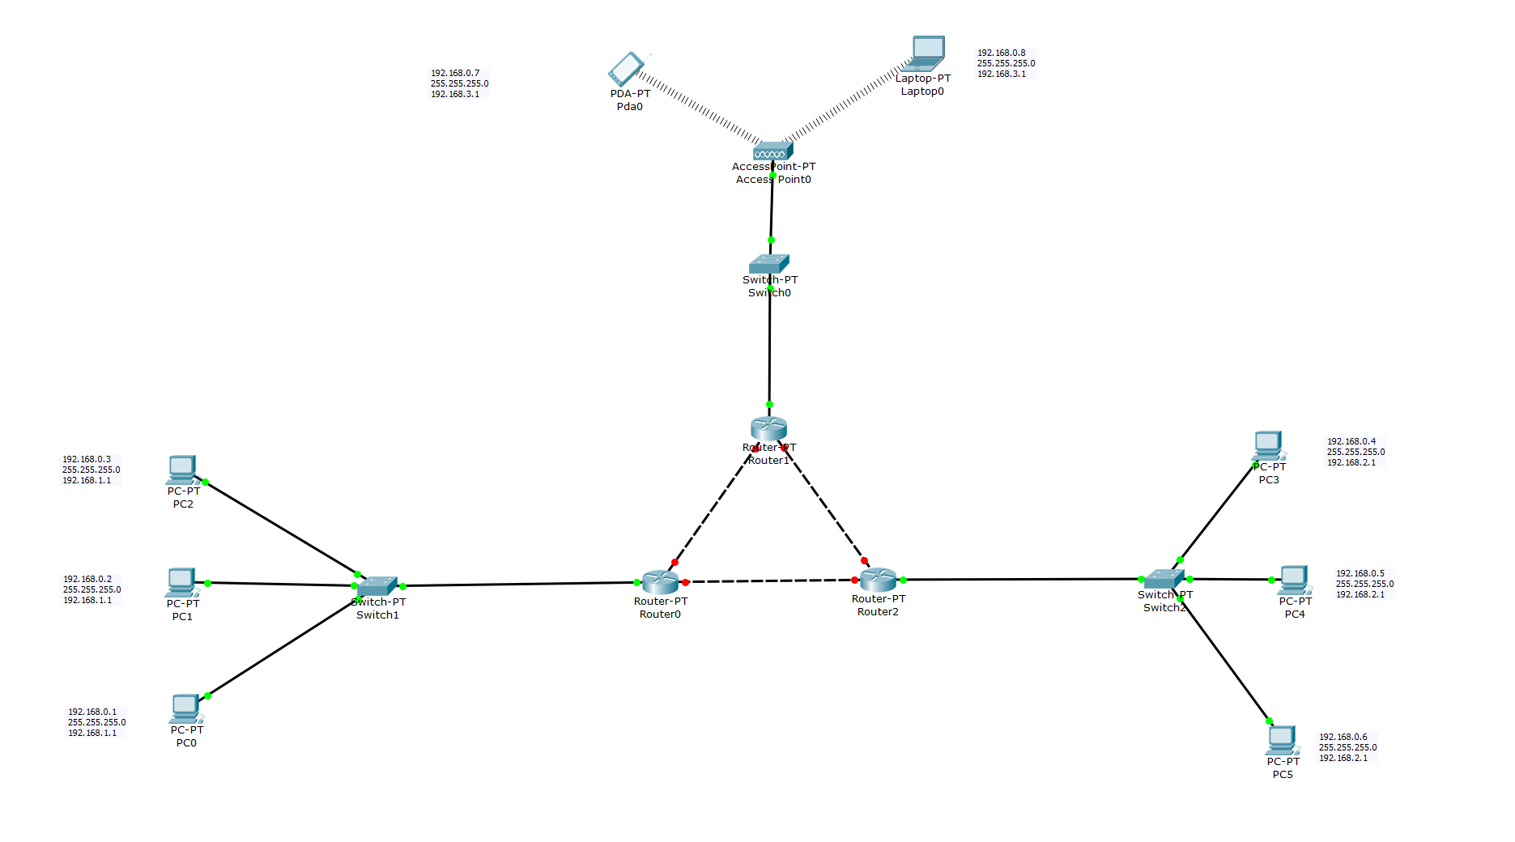
PRIMA SOTTORETE CON GATEWAY 192.168.1.1
SECONDA SOTTORETE CON GATEWAY 192.168.2.1
TERZA SOTTORETE CON GATEWAY 192.168.3.1

PING TRA DISPOSITIVI DELLA STESSA SOTTORETTE, TUTTI SUCCESSFUL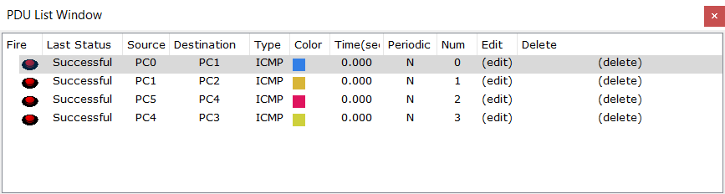

PING TRA DIVERSE SOTTORETI, TUTTI FAILED
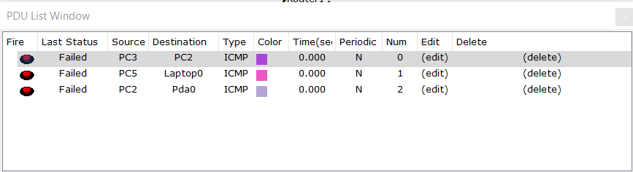
TABELLA DEI DISPOSITIVI
NOME | IP ADDRESS | SUBNET MASK | GATEWAY | SOTTORETE
PC0 | 192.168.0.1 | 255.255.255.0 | 192.168.1.1 | 1
PC1 | 192.168.0.2 | 255.255.255.0 | 192.168.1.1 | 1
PC2 | 192.168.0.3 | 255.255.255.0 | 192.168.1.1 | 1
PC3 | 192.168.0.4 | 255.255.255.0 | 192.168.2.1 | 2
PC4 | 192.168.0.5 | 255.255.255.0 | 192.168.2.1 | 2
PC5 | 192.168.0.6 | 255.255.255.0 | 192.168.2.1 | 2
PDA0 | 192.168.0.7 | 255.255.255.0 | 192.168.3.1 | 3
LAPTOP0 | 192.168.0.8 | 255.255.255.0 | 192.168.3.1 | 3

